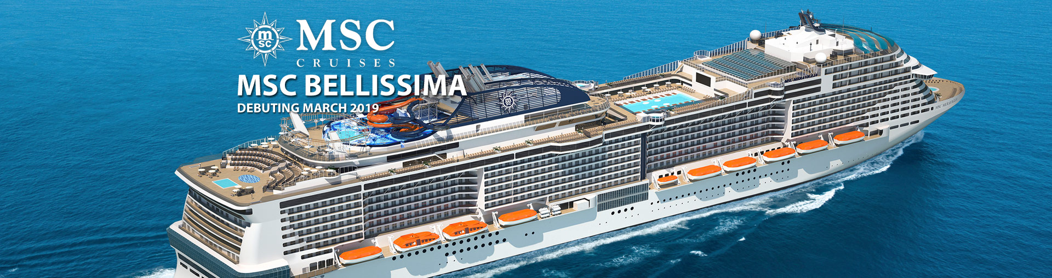
NOU!
2019 CRUISES
MSC BELLISSIMA
27.04 – 05.05.2019

Itinerariu croaziera: Genova, Napoli, Messina, Valleta, Barcelona, Marsilia

Cazare 1 noapte hotel 3*, croaziera, bilet avion, transfer, insotitor de grup, taxe portuare si taxe de aeroport incluse!

Tarife in euro/persoana
MSC Bellissima | Cabina Interioara Fantastica | Cabina Exterioara Bella | Cabina Exterioara Fantastica | Cabina cu Balcon Bella | Cabina cu Balcon Fantastica
Early booking 31.08.2018 | 999 € | 1159 € | 1259 € | 1359 € | 1459 €
Standard | 1159 € | 1259 € | 1359 € | 1459 € | 1559 €

SERVICII INCLUSE
Cazare 1 noapte hotel 3 * in regim mic dejun Genova (27.04.2019)

Croaziera MSC BELLISSIMA
7 nopti, pensiune completa

Avion
27.04.2019 Bucuresti – Milano 00:00 – 00:00
05.05.2019 Milano – Bucuresti 00:00 – 00:00
Orarul de zbor va fi comunicat ulterior.

Transfer aeroport – hotel - port – aeroport
Insotitor de grup roman
Taxe portuare si taxe de aeroport
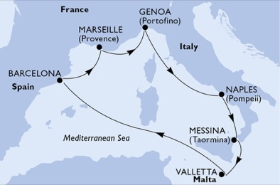
Itinerariu croaziera
Date | Port | Arrival | Departure
28/04/2019 | Genoa, Italy | - | 17:00
29/04/2019 | Naples, Italy | 11:00 | 19:30
30/04/2019 | Messina, Italy | 8:00 | 18:00
1/5/2019 | Valletta, Malta | 8:00 | 18:00
2/5/2019 | Day at sea | - | -
3/5/2019 | Barcelona, Spain | 7:00 | 18:00
4/5/2019 | Marseille, France | 8:00 | 18:00
5/5/2019 | Genoa, Italy | 8:00 | -
Itinerariul poate suferi modificari!

Tariful include:
- cazare 1 noapte hotel 3* cu mic dejun in Genova;
- cazare 7 nopti la bordul navei de croaziera in functie de cabina aleasa ;
- toate mesele la bordul navei: micul dejun, pranzul, ceaiul de dupa amiaza, cina (bufet sau restaurant desemnat a la carte pentru pranz si cina);
- apa, ceai, lapte, cafea, in restaurantul bufet;
- un program bine planificat de activitati in zilele petrecute in largul marii si o mare varietate de oferte de divertisment seara;
- petrecerea de bun venit oferita de capitan;
- seara de gala cu o cina speciala;
- utilizarea echipamentelor de gimnastica si fitness;
- participarea la activitatile de la bordul navei de croaziera (piscine, jacuzzi);
- bilet avion cu bagaj de cala inclus, Bucuresti - Milano si retur;
- transfer aeroport – hotel - port – aeroport;
- insotitor de grup (valabil doar la intrunirea numarului minim de 30 pasageri)
- taxe portuare si taxe de aeroport.

Tariful nu include:
- servicii medicale la bord
- articolele puse la vanzare in magazinele de la bord
- excursiile optionale la tarm
- accesul la centrul de infrumusetare si Spa (tratamente si servicii personalizate)
- bauturile alcoolice si non alcoolice servite in afara restaurantului bufet
- internetul
- asigurarea medicala
- service Charge-ul 10 Eur/zi/persoana

Conditii rezervare
Orice croaziera confirmata atrage o plata din partea clientului sau agentiei partenere de minim 40% pentru celelalte destinatii. Diferenta se achita cu 60 de zile inainte de plecare.
Conditii anulare:
Mai mult de 60 de zile – pierderea avansului
59 - 45 zile – penalizare 70%
44 - 0 zile – penalizare 100%

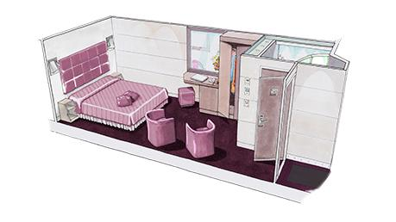

Cabina interioara
Aceste cabine sunt prevazute cu un pat matrimonial care poate fi transformat in doua paturi (la cerere, cu exceptia celor din cabinele pentru persoane cu dizabilitati), aer conditionat, baie cu dus, televizor, posturi de radio (disponibile pe canale TV), telefon si optional, conexiune la internet, contra cost pentru laptop, minibar, seif. Dimensiune: 16 mp

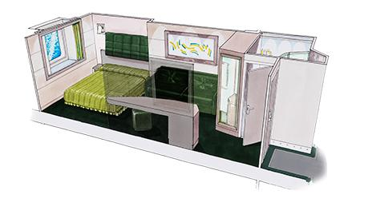
Cabina exterioara
Aceste cabine sunt prevazute cu un pat matrimonial care poate fi transformat in doua paturi (la cerere, cu exceptia celor din cabinele pentru persoane cu dizabilitati), geam, aer conditionat, baie cu dus, televizor, telefon, minibar si seif. Dimensiune: 15 -18 mp.

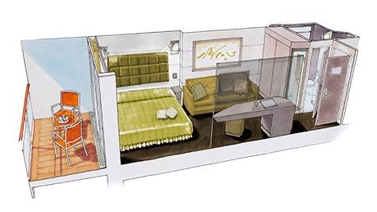
Cabina cu balcon
Aceste cabine sunt prevazute cu un pat matrimonial care poate fi transformat in doua paturi (la cerere, cu exceptia celor din cabinele pentru persoane cu dizabilitati), aer conditionat, balcon, baie cu dus, sifonier spatios, televizor, posturi de radio (disponibile pe canale TV), telefon, conexiune la internet (contra cost), minibar, seif. Dimensiune: 19 mp.

Nota: Imaginile cabinelor sunt reprezentative, dimensiunile si amenajarea variaza in cadrul fiecarui tip de cabina.

Categoriile Bella si Fantastica
MSC a introdus, asociat cu tipul de cabina (interioara, exterioara si balcon), categoriile bella si fantastica. Aceste categorii definesc servicii/ facilitati asociate cabinei si nu au legatura cu amenajarea sau spatiul acesteia. Cabinele sunt standard, conform descrierilor de mai sus.


Cazare:
- Cabine interioare, exterioare si exterioare cu balcon
- Cabine elegante avand toate dotarile standard pentru o croaziera MSC
Servicii de masa:
- Acces la restaurantul buffet, 20 ore/zi (menu-uri pentru orice moment al zilei)
Sport si activitati:
- Teatru
- Facilitati pentru sporturi in aer liber (pista de alergat, basketball...), Piscine, Sala de fitness
- Activitati de divertisment si animatie pentru copii (cluburi pentru copii si infanti)
Servicii:
- Personal calificat poliglot
Alte facilitati:
- Obtinerea de puncte MSC Club


Fantastica include toate facilitatile oferite de Bella precum si:
Cazare:
- 24 ore room service – livrare gratuita
- Mic dejun in cabina (livrarea si micul dejun sunt gratuite)
Sport si activitati:
- 50% discount la cursurile de fitness (ex. Yoga) si instructor personal (in functie de disponibilitate)
Activitati recreationale pentru copii: jocuri cu scopul de a invata limbi straine si lectii de gatit Master Chef (in functie de disponibilitate)
Flexibilitate:
- Posibilitatea de a alege cele mai bune cabine disponibile
- Prioritate in alegerea dinner seating-ului.

Unele cabine de tip bella au vederea obstructionata.

